1.paradigma :

Es la forma de la ejecución de un programa , su estructura , su objetivo. El paradigma en orientado a objetos , son funciones o instrucciones que cada clase tiene. En las clases se define los objetos en los programas , en los objetos se pone una instrucción o orden específica y la clase es un menú o opción a elegir , estos objetos se comunican entre ellos para realizar alguna tarea .

2.abstracción

son atributos o métodos que se van a ocupar pero no se pueden implementar

ejemplo 1

clasificación de animales

buscas propiedades y acciones en común por ejemplo todos los animales pueden tener un nombre o una edad estos se vas heredar en todas las clases animal

y los rasgos específicos del animal por ejemplo alimentación ,número de patas, alcance de visión algunos animales no tienen vista se guia por otros sentidos ,en nacimento unos nacen en huevo otras por medio de un parto estos son los abstractos, solo pertenecen a una clase

public abstract function nacer();

public abstract function alimentación();

para que hereden el un método abstracto ponerlo en la clase

public function nacer()

{

//se rompe el huevo y nace un pollito

}

ejemplo 2

comportamiento de un autos

la abstracción seria ,encender vehiculo, apagado de vehiculo, aceleracion del vehiculo,parabrisas.

public abstract function encendido ();

public abstract function apagado();

public abstract function aceleración();

3.por que decimos que las clases es el mecanismo del abstracción de los lenguajes

00? por que no puede existir una abstracción si no está definida en una clases, no se puede pasar el valor en clases en clase sin tener un objeto que pasar .

4. Encapsulamiento

se usa para que el cliente no pueda modificar los atributos establecidos por el programador , que no pueda ver el codigo, solo los valores predeterminados por el programador

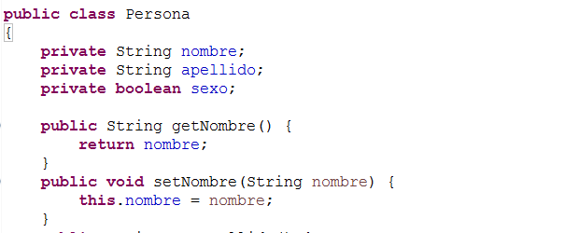

en este imagen solo va aver el usuario o cliente el nombre , apellido, sexo de la persona sin poder modificar los datos establecidos por el programador. esto ayuda aque tenga orden el programa , puede servir para un registro de empleados donde se ponga en un listado los datos del empleado , que estén ordenados por apellido , función en la empresa , y evita los problemas de la introducción de datos falsos o equivocados del cliente.

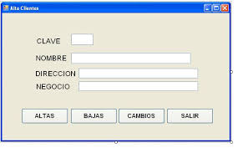

esta programa da libertad al usuario de poder poner sus datos y en el encapsulado no ,

ya esta predeterminado por el programador.

5.Herencia

es donde se van pasando los atributos de una clase a otra clase, usando el metodo de jerarquia ,es crear una subclase dentro de una clase que comparte los mismos atributos .

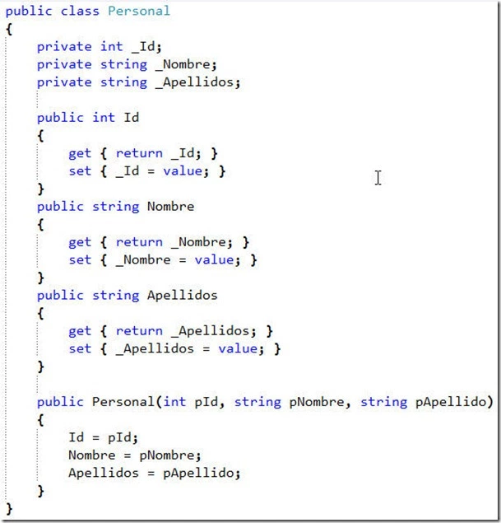

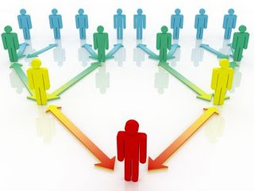

UML:diagrama de clases.

1.historia del lenguaje de modelo unificado.

"The Three Amigos" (los tres amigos) de la ingeniería de software, como se los conocía, habían desarrollado otras metodologías. Se asociaron para brindar claridad a los programadores creando nuevos estándares. La colaboración entre Grady, Booch y Rumbaugh fortaleció los tres métodos y mejoró el producto final.

En 1996 Rational concluyó que la abundancia de lenguajes de modelado estaba alentando la adopción de la tecnología de objetos, y para orientarse hacia un método unificado, encargaron a los Tres Amigos que desarrollaran un "lenguaje unificado de modelado" abierto. Se consultó con representantes de compañías competidoras en el área de la tecnología de objetos durante la OOPSLA '96; eligieron "cajas" para representar clases en lugar de la notación de Booch que utilizaba símbolos de "nubes".

## **Tipos de sistemas de diagramas UML**

UML usa elementos y los asocia de diferentes formas para formar diagramas que representan aspectos estáticos o estructurales de un sistema, y diagramas de comportamiento, que captan los aspectos dinámicos de un sistema.

Diagrama de componentes   
Diagrama de estructura compuesta   
Diagrama de implementación   
Diagrama de objetos

Diagrama de clases

Los diagramas de clase son, sin duda, el tipo de diagrama UML más utilizado. Es el bloque de construcción principal de cualquier solución orientada a objetos. Muestra las clases en un sistema, atributos y operaciones de cada clase y la relación entre cada clase. En la mayoría de las herramientas de modelado, una clase tiene tres partes, nombre en la parte superior, atributos en el centro y operaciones o métodos en la parte inferior. En sistemas grandes con muchas clases relacionadas, las clases se agrupan para crear diagramas de clases. Las Diferentes relaciones entre las clases se muestran por diferentes tipos de flechas.

herramientas o funciones de UML

UML es un "lenguaje de modelado" para especificar o para describir métodos o procesos. Se utiliza para definir un sistema, para detallar los artefactos en el sistema y para documentar y construir. En otras palabras, es el lenguaje en el que está

LUCIDCHART  
Basado en HTML5. Con soporte para UML. Permite también la colaboración online en tiempo real. puede importar ficheros

modelio store. Esta estructuración te permite adaptar la herramienta a tus necesidades de modelado UML.

StarUML es la mejor opción si buscas una herramienta rápida, fácil de usar y razonablemente barata en comparación a otras herramientas UML

Papyrus es sin duda la mejor opción si trabajas con Eclipse o necesitas integrar tus modelos con otros plug-ins de Eclipse como parte de tu proceso de desarrollo

MagicDraw siga mejorando en todo lo que se refiere a la ingeniería de sistemas donde este tipo de simulaciones a partir de modelos es clave

no conosco empresas locales que utilicen UML